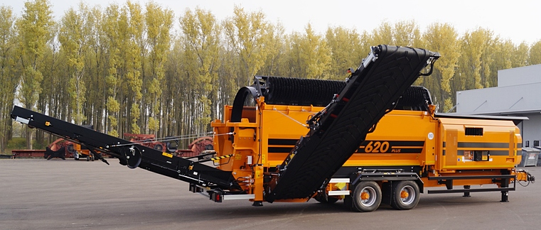
17-181 Doppstadt SM 620 Plus 2-фракционный грохот для просеивания сложных материалов с помощью просеивающего барабана на 2-осном колесном прицепном шасси, производительность 30 тн/час, рабочий вес 19 тн, Deutz TCD 3.6 L4 116 лс, Германия 2015 г.

SM 620 Plus – модель, пришедшая на смену известной профессиональной машине SM 620 Profi. Это мобильный, высокопроизводительный, надёжный и эффективный универсальный грохот. SM 620 K Plus. Быстрее, выше, сильнее. Этот Олимпийский девиз прекрасно иллюстрирует возможности SM 620 K Plus. ... SM 620 SA Plus представляет собой мощный мобильный 2-фракционный универсальный барабанный грохот на 24т 2-осном шасси-полуприцепе с вместимым бункером объёмом 7 м³. SM 720 SA Plus. SM 720 SA Plus самая крупная установка в семействе SM. Оптимальная для высокопроизводительного просеивания. Тем не менее она славится простотой транспортировки и легким монтажем.
Просеиватели серии SM.
Мощные грохоты серии SM предназначены для просеивания самых трудных для переработки материалов с помощью вращающегося просеивающего барабана. Вращающийся барабан может равномерно просеивать самые сложные материалы, наилучшим образом используя механизм подачи с автоматической регулировкой нагрузки и большую просеивающую поверхность. С помощью решетки от камней, виброгрохота, либо звездчатого грохота, устанавливаемых над приемным бункером, можно обеспечить отделения третьей фракции.

Основные характеристики SM 620 PLUS
Производительность Компост с фракцией < 10 mm 30 тонн в час Максимальные размеры на входе Размер барабана 5500x2000 мм.
Привод Двигатель дизель DEUTZ TCD 3.6 L4 Мощность кВт/ л.с. 85 / 116
Расход топлива л/час 7-9

Тип шасси Двухосный прицеп

Габариты
Общий вес (кг) | 19 000
Длина (мм) | 15 660
Ширина (мм) | 6 500
Высота (мм) | 4 000
Длина при траснпортировке (мм) | 11 900
Ширина при транспортировке (мм) | 2 550
Высота при транспортировке (мм) | 4 000

